Números decimais
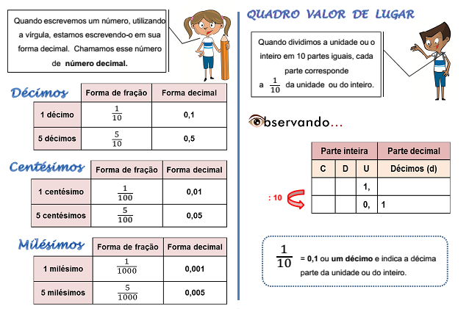
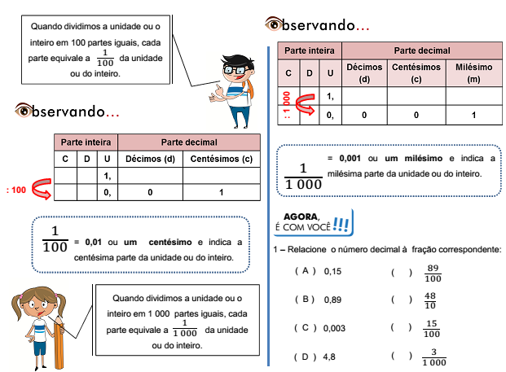
1 – Escreva como se lê:
- 0,15
- 15/1000
- 4,8
- 48/100
- 0,48
- 3/1000
- 0,003
- 0,03
2- Compare os números da 1ª coluna com os da 3º coluna. Depois, complete a 2ª coluna com o símbolo de > (maior que), ou < (menor que), ou = (igual):
17,5 |  | 17,43
13,6 |  | 13,60
46,7 |  | 47,6
5,104 |  | 5.104
2,145 |  | 2,17
0,8 |  | 0,099
0,25 |  | 2,5
6,3 |  | 6,03
70,00 |  | 70

3- A representação geométrica do número 3,25, em uma reta numérica, é um ponto da reta que fica:
a) à direita da representação do número 3,8.
b) à esquerda da representação do número 3.
c) à direita da representação do número 2,6.
d) à esquerda da representação do número 1,9.

4.1- Faça o arredondamento dos números decimais para uma casa decimal:

4,059 = 4,06
20,684 =
0,0159 =
109,783 =

4.2 – Faça o arredondamento dos números decimais para um número inteiro:

4,059 =
20,684 =
0,0159 =
109,783 =

